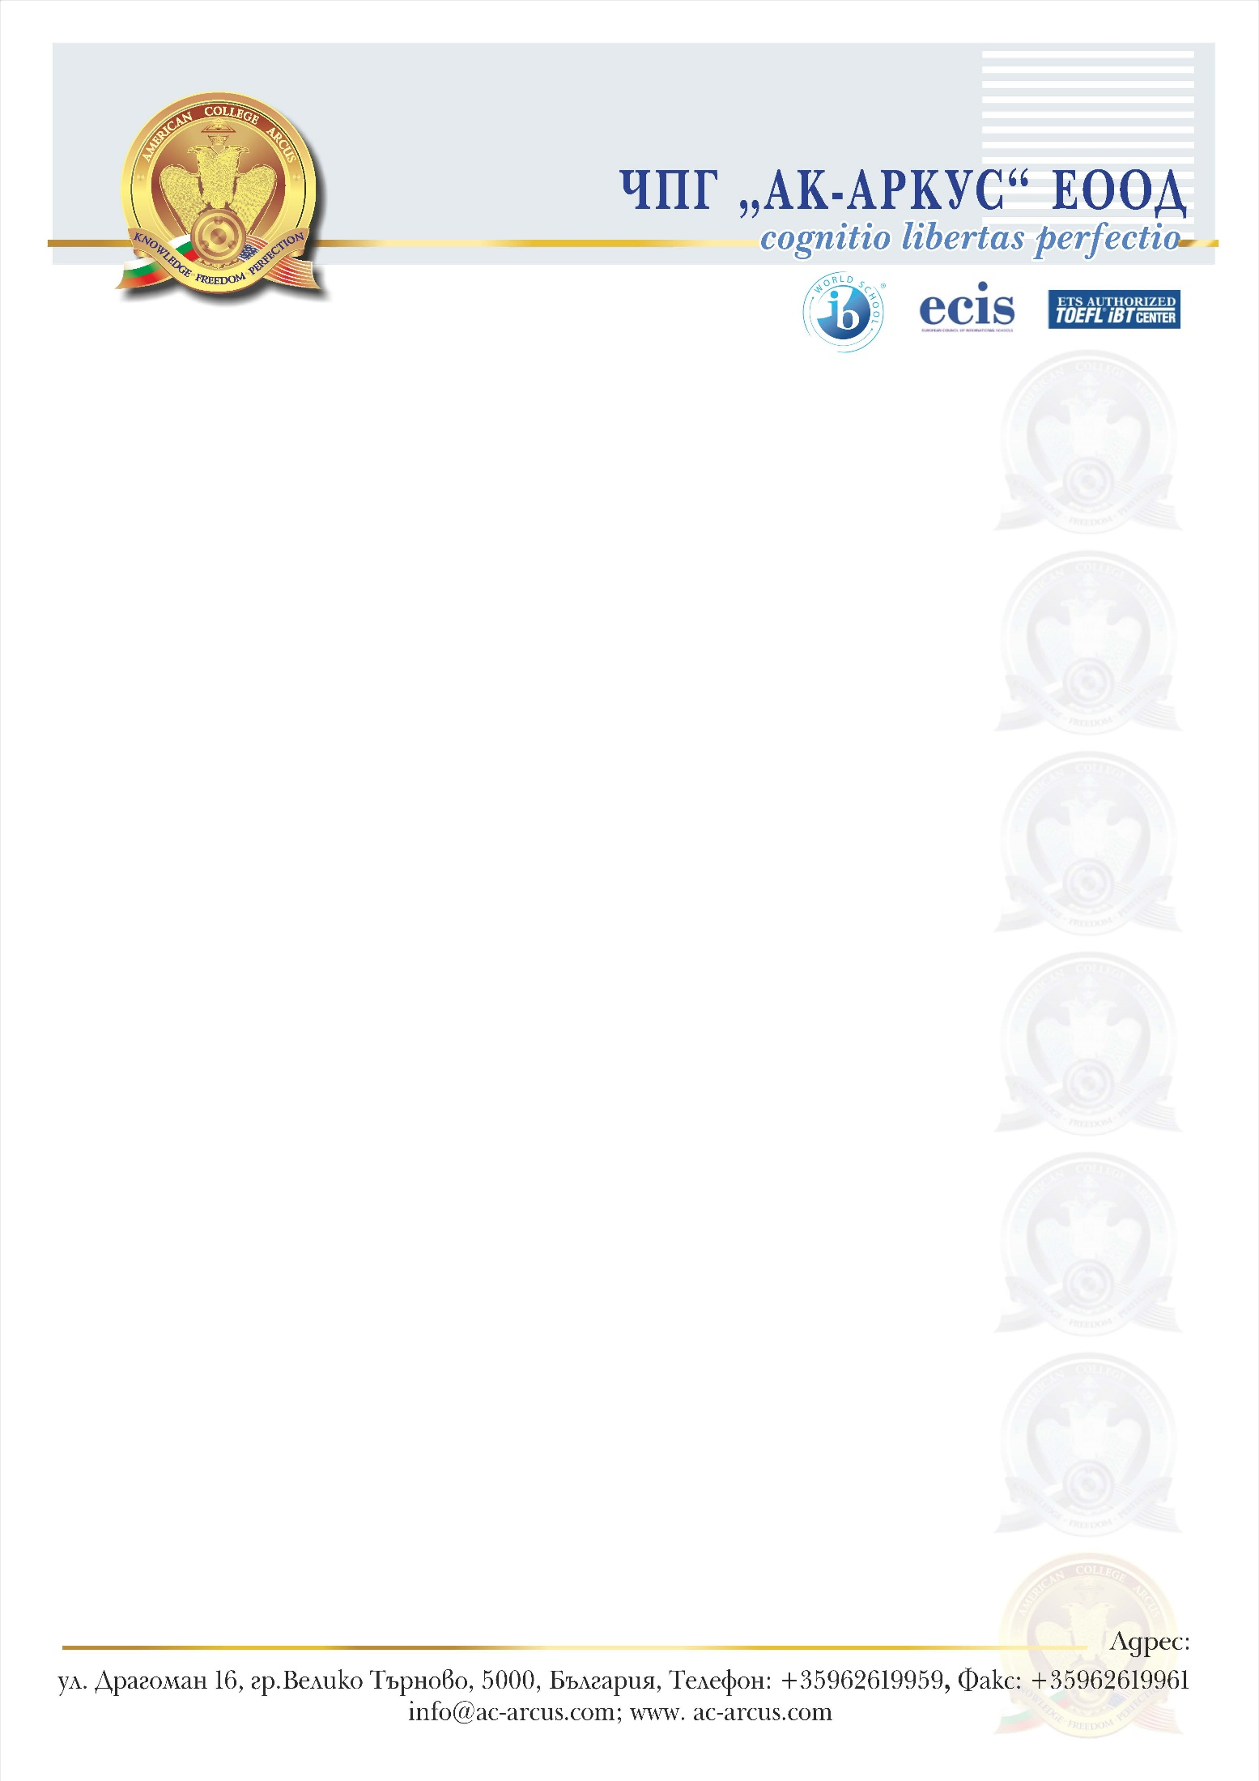

СПИСЪК
на учебниците за Х клас за учебната 2023/2024 г.

Предмет | Учебник  (заглавие/ издателство/година на издаване/авторски колектив) | Учебна тетрадка/помагало/ атлас/ работни листове  (заглавие/ издателство/година на издаване/авторски колектив)
Български език | Български език - 10 клас; изд.”Просвета 1945”; В.Михайлова, Й.Тишева, Р.Станчева, Б.Борисов; 2019г. | Тренировъчни тестове по български език и литература. Подготовка за НВО в 10. клас; изд. „БГ Учебник“; Ил. Григоров, В. Инева, К. Налджиева; 2019 г.
Литература | Литература - 10 клас; изд.”Булвест 2000”; Б.Пенчев, В.Герджикова, И.Кръстева; 2018г. | --
Английски език | За Х а, б, в клас  Headway Advanced 5th edition students’ book, Oxford University Press, Liz and John Soars, Paul Hancock  *Училището ще направи обща поръчка на учебниците по групи и нива. Заплащането ще се осъществи индивидуално при получаване на комплекта в сградата на колежа | За Х а, б, в клас  Headway Advanced 5th edition workbook, Oxford University Press, Liz and John Soars, Paul Hancock  *Училището ще направи обща поръчка на учебниците по групи и нива. Заплащането ще се осъществи индивидуално при получаване на комплекта в сградата на колежа
Немски език | За 10a клас: Schritte International Neu 4, A2.2,  Kursbuch+Arbeitsbuch, Hueber 2017  /за втори срок ще им трябва още едни учебник - Schritte International Neu 5, B1.1,който може да се закупи януари/  За 10 б,в клас: Schritte International Neu 2,A1.2, Hueber, 2017  * Училището ще направи обща поръчка на учебниците. Заплащането ще се осъществи индивидуално при получаване на комплекта в началото на учебната година. | --
Испански език | За 10а клас: Учебник: Nuevo Espanol en marcha, Nivel B1, Libro del alumno, издателство SGEL | За 10а клас: Nuevo Espanol en marcha, Cuaderno de ejercicios Nivel B1, издателство SGEL
Математика | Математика за 10. клас, Издателство: „Архимед“, Автори: Мая Алашка, Райна Алашка, Пламен Паскалев  За Х а, б, в | Текуща подготовка на национално външно оценяване за 10. клас – тестове, Издателство: „Архимед“, Автори: Райна Алашка, Мая Алашка, Пламен Паскалев  За Х а, б, в
Информацион-ни технологии - купуват всички класове | Информационни технологии за 10 клас, издателство “Домино” , издаден 2019 година, авторски колектив: Иван Първанов и Людмил Бонев | --
История | История и цивилизация за 10 клас, изд. “Рива”, 2019 г., авторски колектив: проф. дин Милко Палангурски, доц. д-р Иван Лазаров, проф. д-р Красимира Мутафова, проф. дин Иван Русев, доц. д-р Лъчезар Стоянов, доц. д-р Виолета Стойчева, д-р Юлия Симеонова
География | География и икономика за 10. клас, изд. “Просвета - София”, 2019, авторски колектив: Стела Дерменджиева, Петя Събева, Николай Попов, Косьо Стойчев, Нели Гетова, Цветелина Пейкова  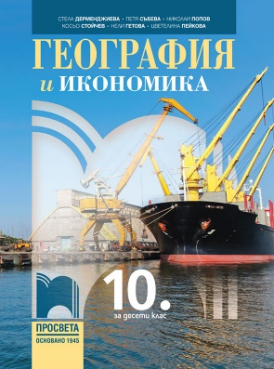 | Тематични листове по география и икономика за 10. клас, изд. “Просвета - София”, Стела Дерменджиева, Петя Събева, Николай Попов, Нели Гетова, Цветелина Пейкова  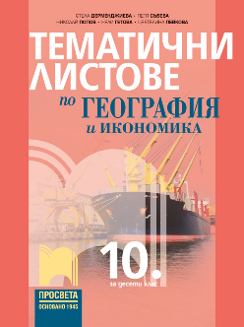  Атлас по география и икономика за 10. клас, 2019, автори: проф. д-р Румен Пенин, проф. д-р Петър Стоянов, Георги Кънев, издателство “Атласи”
Философия | Философия за 10 клас, Екстрем- Лократ, 2019 г Сергей Герджиков- за 10, а, б, в, г класове. | Философия за 10 клас, учебна тетрадка, Екстрем- Лократ, 2019 г., Сергей Герджиков, Яна Рашева-Мерджанова- за 10 а,б, в, г класове.
Биология | Биология и здравно образование за 10 клас (по новата програма)-за всички паралелки, автори: Владимир Овчаров, Камелия Йотовска, Марияна Христова, Таня Димитрова, изд. Булвест 2000-”Клет България" ООД, 2019г.  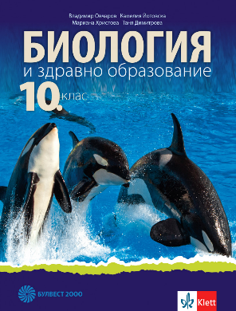  Все още не е издаден учебник на английски език на този авторски колектив.  Допълнително за профилираната паралелка-10В клас: Биология и здравно образование за 10 клас, Ценка Часовникарова, Даниела Симеоновска, Мира Славова, Ренета Петкова, изд. Просвета, 2019 или 2022  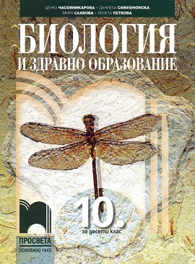  Учениците от 10В клас, профил “Природни науки” трябва да си закупят и двата учебника. | --
Физика | Физика и астрономия за 10 клас, Е.Златкова, Г.Дянков, К.Янакиев, В.Маринова, Издателска къща “Анубис” част от група “Клет България” | --
Химия | Химия и опазване на околната среда  Клас  10. клас  Издателство Булвест 2000, Клет  Автори  Боряна Донкова, Илия Илиев, Галя Шуманова, Татяна Гюзелева-Костова, Йорданка Стефанова, Васил Делчев, Камелия Савова  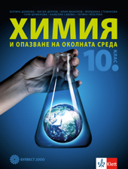 ЗА 10 б клас  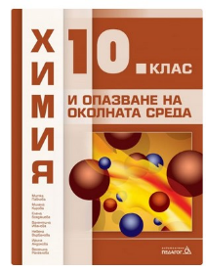  За 10 в клас  Химия за 10 а клас , издателство САНПРО, автори Хариета Димитрова, Виолета Константинова, Даниела Маноилова
Музика | Музика за 10. клас, Милка Толедова и колектив, издателство “Изкуства”, 2019 | --
Изобразително изкуство | Изобразително изкуство за 10.клас / Булвест 2000, Клет България / 2019г./Свилен Стефанов, Петя Иванова, Десислава Кралева, Ния Табакова | --

